CHNH-812型便携式氨氮测定仪
产品简述：本仪器采用纳氏比色法测量水中的氨氮，该方法具有操作简便、灵敏度高等特点。其原理是：以游离态的氨或铵离子等形式存在的氨氮与钠氏试剂反应生成黄棕色络合物，该络合物的色度与氨氮的含量成正比。
产品详细介绍：
技术参数：
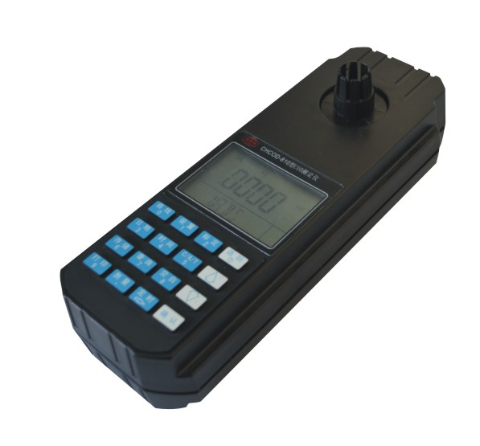
1、测量范围：0.02-25mg/L（分为二个量程： 0～5mg/L、5～25mg/L。超量程可稀释后测定）
2、基本误差： ±3%(F.S)
3、重复性 ：≤3%
6、外形尺寸：80mm×230mm×55mm
7、重量：500g
- 正常使用条件：
⑴ 环境温度:5～40℃ ⑵ 相对湿度: ≤85%
⑶ 供电电源: 4节5#电池
⑷ 无显著的振动及电磁干扰，避免阳光直射。
产品特点：
1、高性能超低功耗16位单片机，仪器待机时间可达6个月以上。
2、LCD大屏液晶显示，操作方便直观。
3、仪器方便小巧，方便携带现场检测
4、可保存标准曲线20条及199个测定值（含带时间标签年、月、日、时、分、秒的氨氮值、吸光值及透光率）
5、冷光源、窄带干涉光学系统，光学稳定性好。
6、数据断电保护功能。
7、主机机壳采用模压ABS材料，IP65设计，防腐防水防尘性能好。
产品配制清单：
主机1台、4节5#电池、氨氮试剂1套、比色管10支，使用说明书1份、产品合格证1份及保修卡1份。

